EXAMEN PARCIAL I

ALGORITMOS DE ORDENAMIENTO EXTERNO

## Alumno: Robles Martínez Héctor

## Número de Cuenta UNAM: 317356548

## Semestre: Tercer semestre de Ingeniería en Computación (2016)

## Semestre Actual: 2021-1

## Profesor: Jorge A. Solano G.

Objetivo:

Implementar un algoritmo de ordenamiento externo, utilizando un algoritmo de orde-

namiento interno propio.

Resultados obtenidos:

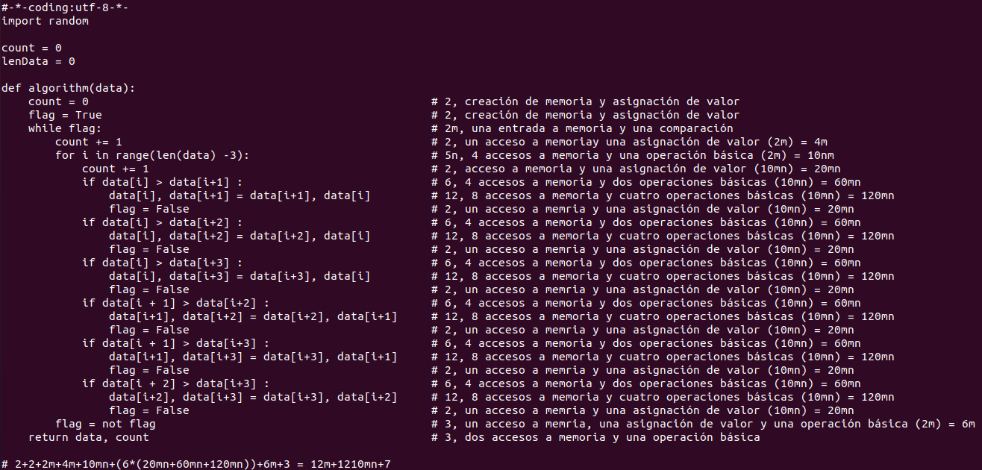

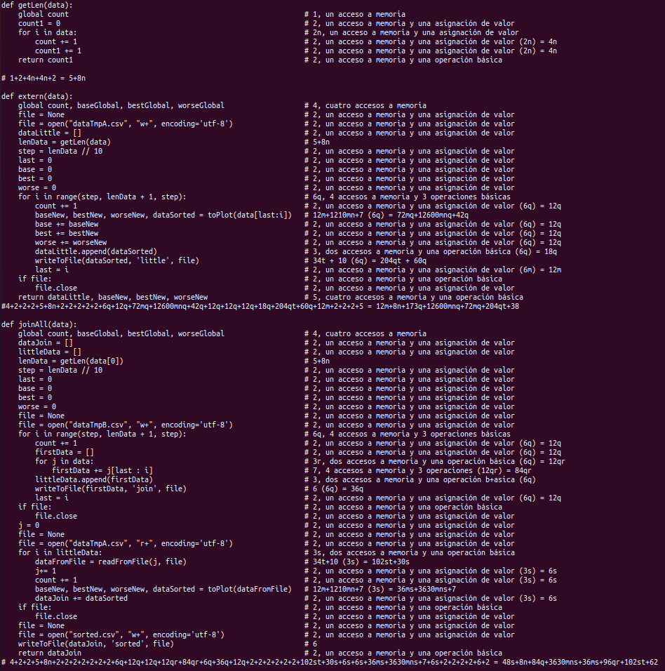

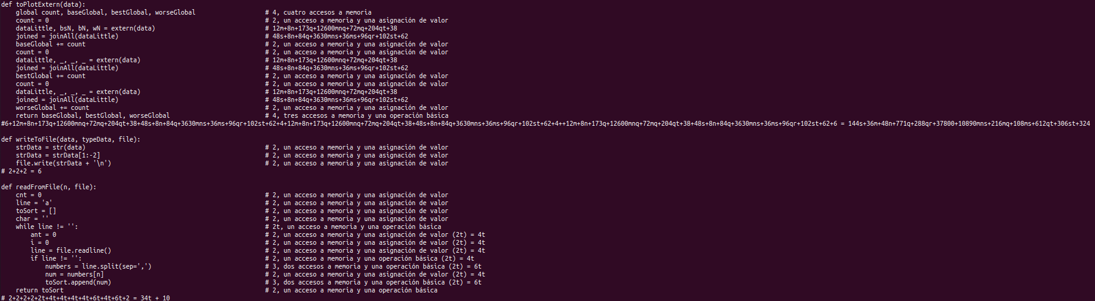

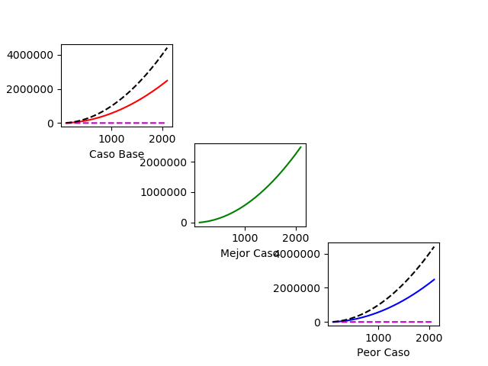

Conclusiones:

El reto de crear mi propio algoritmo de ordenamiento, sin duda, es de los más grandes que he hecho en la vida, me pareció algo complicado le crear mi propio algoritmo, no es algo a lo que esté acosumbrado y por lo tanto, no cuento con experiencia, el hecho de tener que crear el algoritmo es un duda alguna, uno mucho mayor que el tener que copiar un algoritmo a código, tuve varias ideas, aunque todas excepto una lograron funcionar, entendí mejor la letra de Kase.O “Como un sangriento cascabel, a media noche me despierta un pensamiento del que salen miles y de estos miles quedan cien, diez, dos u[n solo verso gana esta lucha atroz](https://genius.com/19410228/Kaseo-yemen/Un-solo-verso-gana-esta-lucha-atroz)”, es una experiencia que me gustó, a pesar del reto que representó, fué un verdadero reto y me dejó comprender más a profundidad la complejidad algorítmica.

En el caso del ordenamiento externo, no fué tan complejo como el inventar un algoritmo, usé un algoritmo de *divide y vencerás* y resolvió el problema rápida y eficientemente.